Встреча общественных советников с российской актрисой театра и кино Марией Бердинских
21.07.2025
В формате «круглого стола» прошла тёплая и душевная встреча общественных советников с российской актрисой театра и кино Марией Бердинских. В уютной неформальной обстановке участники смогли задать интересующие их вопросы, поделиться своими впечатлениями и поближе познакомиться с актрисой.

Мария рассказала о своём пути в профессию, о первых ролях, сложностях, с которыми сталкивалась на начальном этапе, и о тех моментах, которые стали для неё особенно значимыми. Она поделилась историями со съёмочных площадок, вспомнила о работе с известными режиссёрами и коллегами, а также поведала о картинах, которые особенно дороги её сердцу.

Помимо профессиональных тем, речь зашла и о личном. Мария с теплотой рассказала о своей семье — о муже, который всегда поддерживает её во всех начинаниях, и о детях, которые вдохновляют и дарят силы двигаться вперёд. Актриса призналась, что свободное время старается посвящать близким.

Такие встречи дают возможность увидеть известных людей с другой стороны — искренними, открытыми и настоящими. Участники поблагодарили Марию за откровенность и живое общение.

Благодарим Олесю Ленскую за прекрасного и интересного гостя!

#ОбщественныеСоветникиПресни #ЦентрЭтоТы #ОбщественныеСоветникиЦАО

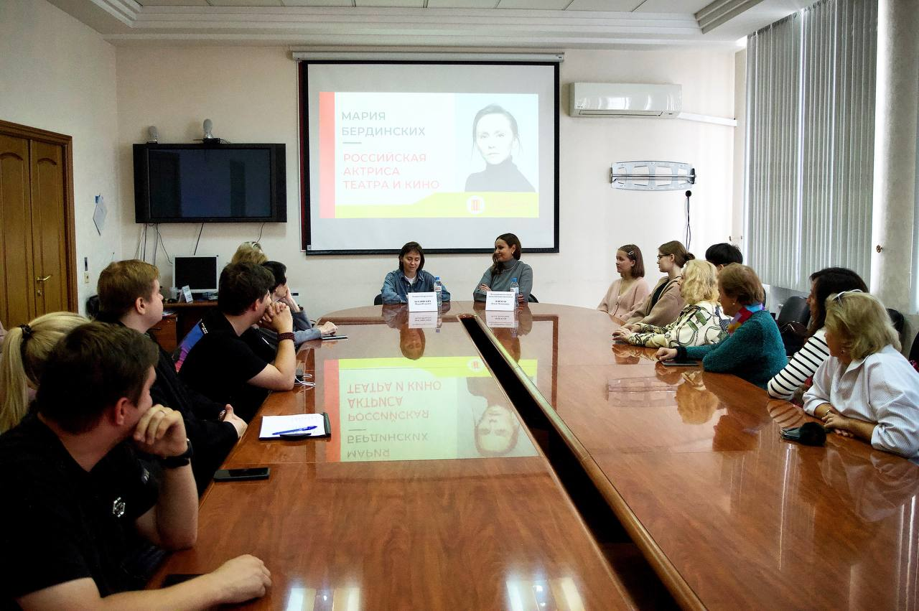

Адрес страницы: http://presnya.mos.ru/public-advisors/rabota-obshchestvennykh-sovetnikov/detail/13113982.html
Управа Пресненского района города Москвы

